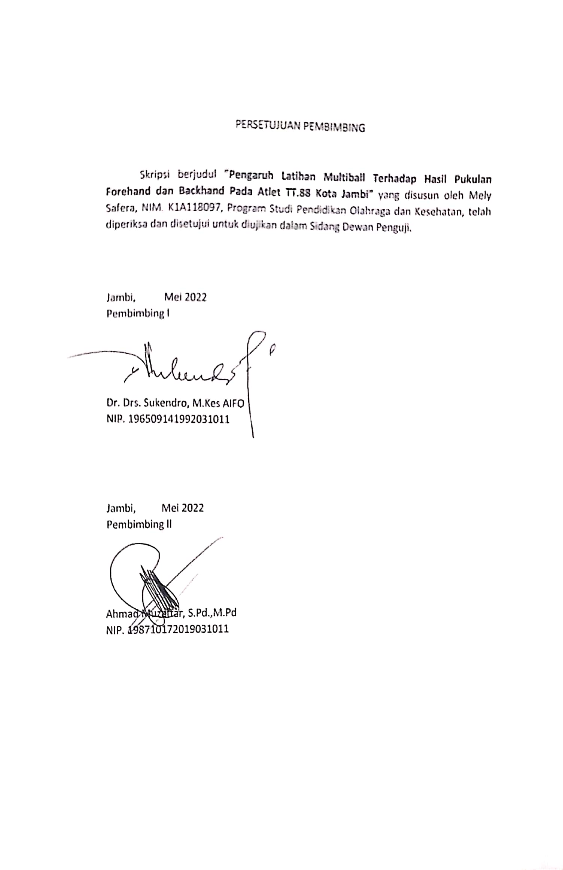

Skripsi yang berjudul **“*Pengaruh Latihan Multiball Terhadap Hasil Pukulan Forehand dan Backhand Pada Atlet TT.88 Kota Jambi”*** yang disusun oleh Mely Safera, Nomor Induk Mahasiswa K1A118097 telah dipertahankan didepan Dewan Penguji pada tanggal 31 Mei 2022

Dr. Drs. Sukendro, M.Kes AIFO

Pembimbing Skripsi 1.

NIP. 196509141992031011

Ahmad Muzaffar, S.Pd., M.Pd. Pembimbing Skripsi 2.

NIP.198710172019031011

Jambi, Juni 2022 Mengetahui,

Ketua Prodi

Pendidikan Olahraga dan Kesehatan

Roli Mardian, S.Pd., M.Pd. NIP. 198504122014041003

Didaftarkan Tanggal : Nomor :